

PRACTICO 2

HARDWARE SOFTWARE EXpLORADOR DE WINDOWS

Taller Laboratorio de informática
Curso: 1°A
Alumna: Guadalupe Alonso

Profe: Andrea Gómez

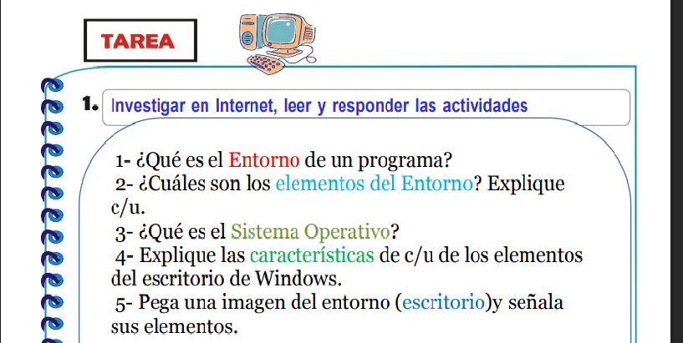
RESPUESTAS:
1_ Consiste en un conjunto de procedimientos y diversas herramientas que se emplean para desarrollar un programa o codigo fuente

2_ Son el entorno de desarrollo, el lenguaje de programacion, el sistema operativo, los recursos del hardware, los paquetes y bibliotecas, entre otros
Lenguaje operativo: forma estructurada de comunicarnos con una computadora, permitiendonos dar instrucciones especificas para que realice tareas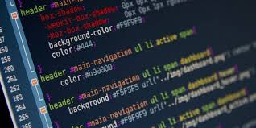
Sistema operativo: es un software fundamental que gestiona el hardware y el software de una computadora, permitiendo al usuario interactuar con el dispositivo y ejecutar aplicaciones


Los recursos del hardware:
son los componentes fisicos de un sistema informatico que permiten la comunicacion y el funcionamiento de sus dispositivos
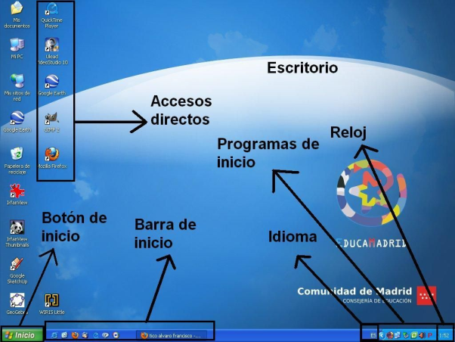
3_ es un software fundamental que gestiona el hardware de un dispositivo (computadora, teléfono, etc.) y permite que los programas y aplicaciones funcionen correctamente
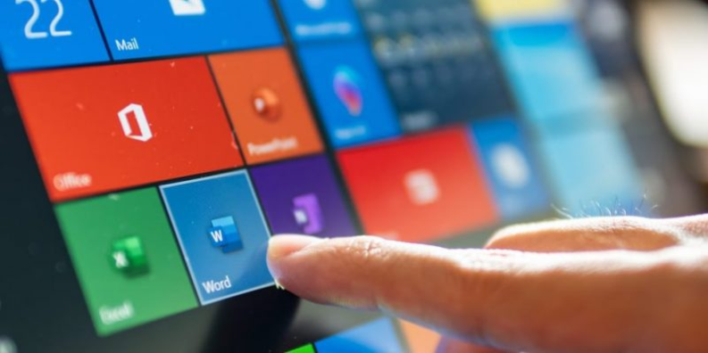
4_
Iconos: Son representaciones visuales de objetos, aplicaciones y documentos


Barra de tareas: Permite anclar aplicaciones favoritas, ver aplicaciones en ejecución y administrar notificaciones, personalizándose según las preferencias del usuario
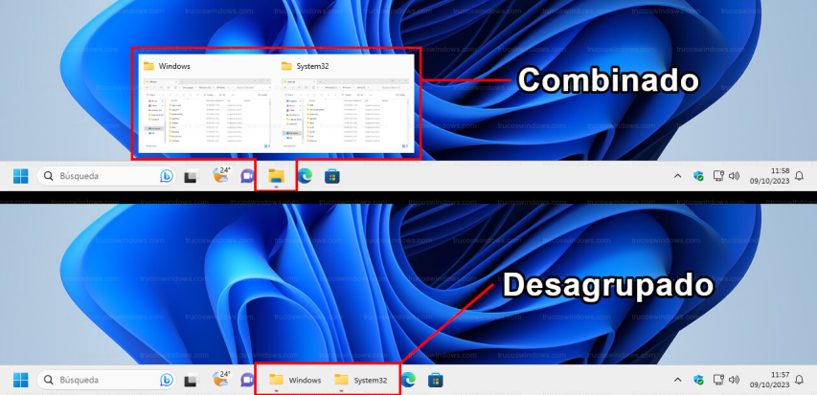

Boton de inicio: proporciona acceso rápido a aplicaciones, configuración y archivo

Fondo de pantalla: Puede personalizarse con diferentes imágenes, colores y diseño.

Ventanas de las aplicaciones abiertas: Suelen tener una barra de título, botones para minimizar, maximizar y cerrar la ventana, así como una barra de herramientas para acceder a comandos comunes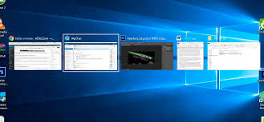
5_
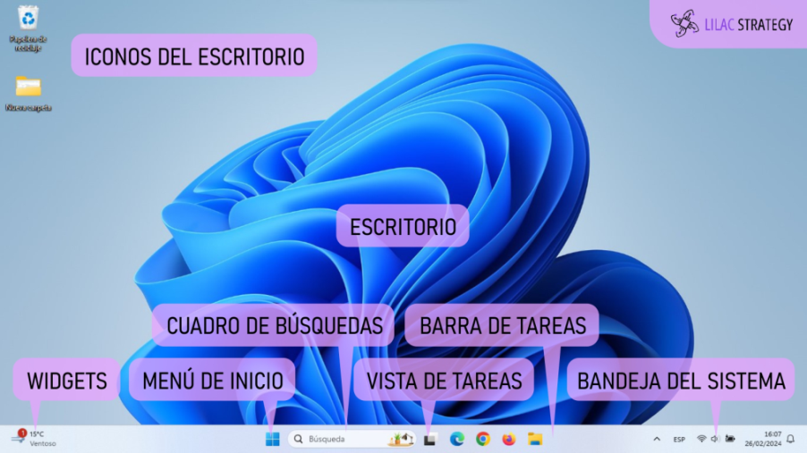

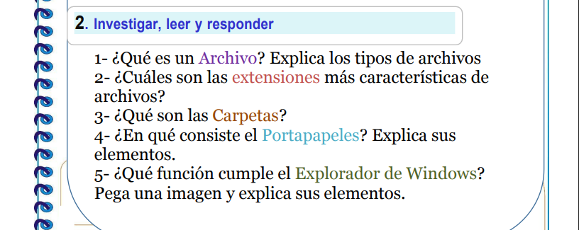

1_ Un archivo es una secuencia de bytes que representan una unidad de información.
Documentos de texto: Es un archivo digital que contiene información escrita, ya sea texto sin formato o con formato
Archivos de Imágenes: Es un archivo digital que almacena datos para representar una imagen.
archivos web: archivo digital relacionado con páginas web, sitios web o servidores.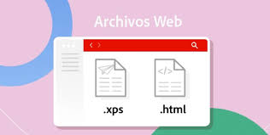
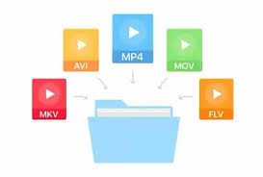
Archivos de videos: es un contenedor digital que almacena datos de video y audio, a menudo junto con subtítulos y metadatos, utilizando un formato específico
2_ Son sufijos que se agregan al nombre de un archivo, generalmente precedidos por un punto, y sirven para indicar el tipo de archivo y cómo debe ser tratado por el sistema operativo
Ejemplos:
Imágenes: .jpg, .png, .gif, .bmp, .svg, .tiff.
Documentos: .txt, .docx, .pdf, .odt, .rtf.
Audio: .mp3, .wav, .aac, .wma.
Video: .mp4, .avi, .mov, .wmv.
Archivos comprimidos: .zip, .rar, .7z.
Ejecutables: .exe, .bat, .msi.
Web: .html, .css, .js, .php, .xml
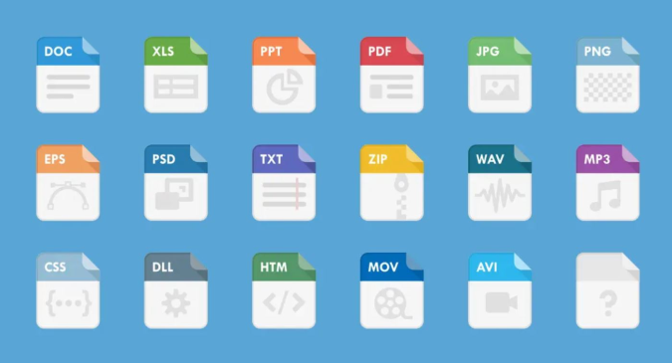
3_ es un contenedor virtual que se utiliza para organizar archivos y otras carpetas (subcarpetas) dentro de un sistema de almacenamiento, como un disco duro o un dispositivo de almacenamiento extraíble.

4_ es un área de almacenamiento temporal en la memoria RAM de la computadora, donde se guardan los datos que se copian o cortan de una aplicación para luego ser pegados en otra. 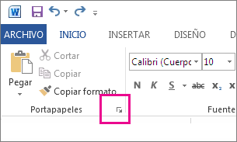

Texto:
Puede ser texto sin formato o texto formateado con estilos como negrita o cursiva.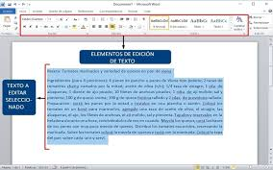

Imágenes: Incluye imágenes de mapa de bits, capturas de pantalla y otros datos gráficos.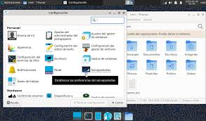
Archivos: Rutas de archivos o incluso los datos reales de los archivos pueden ser almacenados para copiar o mover.

Datos personalizados:
Algunas aplicaciones pueden almacenar formatos específicos de datos en el portapapeles, como objetos especiales o estructuras de datos.
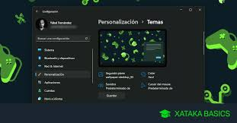

5_ Permite a los usuarios navegar, organizar, abrir, crear, copiar, mover, eliminar, y cambiar el nombre de archivos y carpetas, así como acceder a dispositivos de almacenamiento conectados.
